BÀI 6: MỘT SỐ VẪN ĐỀ VỀ VI PHẠM PHÁP LUẬT
BẢO VỆ MÔI TRƯỜNG.
(2 tiết)
Tiết 1

I. MỤC TIÊU
1. Kiến thức:
- Nêu được nội dung cơ bản, ý nghĩa của môi trường trong pháp luật bảo vệ môi trường; an ninh môi trường (đất, nước, không khí..), vấn đề biến đổi khí hậu, an ninh lương thực, thiên tai, dịch bệnh, di cư tự do...;
- Biết cách tuyên truyền, phối hợp ngăn chặn các hành vi vi phạm pháp luật bảo vệ môi trường.
2. Năng lực
Năng lực chung: Năng lực tự học; Năng lực hợp tác; Năng lực thẩm mỹ; Năng lực giao tiếp
Năng lực chuyên biệt:
- Vận dụng được các kiến thức đã học vào công tác tuyên truyền, nâng cao ý thức bảo vệ môi trường.
Năng lực số phát triển:
- Biết tìm kiếm, đánh giá thông tin, tài liệu, học liệu
3. Phẩm chất
- Xác định và thực hiện được ý thức trách nhiệm của công dân trong quản lý, và bảo vệ biên môi trường.

II. THIẾT BỊ DẠY HỌC VÀ HỌC LIỆU
1. Giáo viên:
- Chuẩn bị phòng học, trang phục của GV và HS đúng theo yêu cầu
- Nghiên cứu bài 4 trong SGK
2. Học sinh:
- Đọc trước bài 4 trong SGK

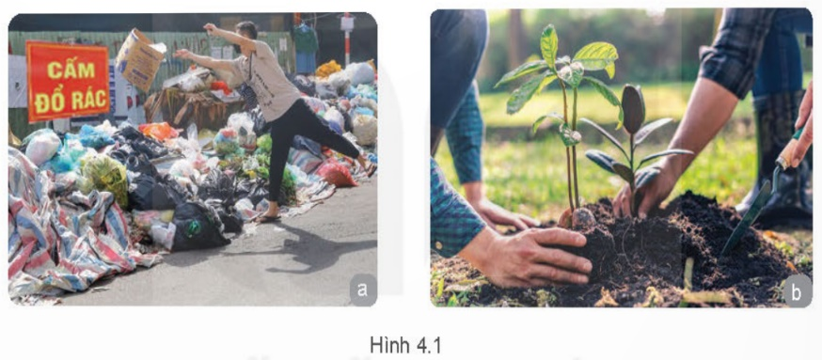
III. TIẾN TRÌNH DẠY HỌC
A. HOẠT ĐỘNG MỞ ĐẦU (5 phút)
a. Mục tiêu: Tạo tâm thế cho học sinh đi vào tìm hiểu bài mới.
b. Nội dung: Làm thủ tục lên lớp, giới thiệu bài mới thông qua câu hỏi tìm hiểu Quan sát hình 4.1 và cho biết: Hành động nào góp phần bảo vệ môi trường, hành động nào vi phạm pháp luật bảo vệ môi trường. Em kể thêm những hành động nào về phá hoại môi trường và hành động bảo vệ môi trường?
c. Sản phẩm: HS lắng nghe GV, trả lời câu hỏi?
d. Tổ chức thực hiện:
- Làm thủ tục lên lớp: tên bài, mục đích yêu cầu, tìm hiểu bài nêu nội dung trọng tâm, thời gian, tổ chức phương pháp.
B. HOẠT ĐỘNG HÌNH THÀNH KIẾN THỨC MỚI (30 phút)
Hoạt động 1: I. NHỮNG VẤN ĐỀ CƠ BẢN VỀ MÔI TRƯỜNG VI PHẠM PHÁP LUẬT BẢO VỆ MÔI TRƯỜNG - 1. Môi trường và các vấn đề môi trường toàn cầu - a. Môi trường và các trạng thái môi trường. (5 phút)
a. Mục tiêu:HS tìm hiểu khái niệm về môi trường và các trạng thái môi trường.
b. Nội dung: HS đọc SGK, dựa vào hiểu biết của mình hoàn thành nhiệm vụ GV giao
c. Sản phẩm: HS hoàn thành tìm hiểu kiến thức về môi trường và các trạng thái môi trường.
d. Tổ chức thực hiện:
HOẠT ĐỘNG CỦA HS GV | SẢN PHẨM DỰ KIẾN
Bước 1: Chuyển giao nhiệm vụ:  GV yêu cầu hs trả lời câu hỏi:  Câu hỏi 1: Môi trường bao gồm các yếu tố nào? Thành phẩn môi trường là gì? Thế nào là ô nhiễm môi trường? Câu hỏi 2: Nguyên nhân gây ô nhiễm môi trường?  Câu hỏi 3: Vai tò của môi trường môi trường ?  Bước 2: Thực hiện nhiệm vụ:  - Học sinh tiếp nhận nhiệm vụ, đọc sgk và tìm câu trả lời  Qua khái quát của giáo viên học sinh trả lời câu hỏi.  Bước 3: Báo cáo, thảo luận:  HS trình bày câu trả lời.  Bước 4: Kết luận, nhận định:  GV nhận xét, hết luận nội dung  Học sinh Nghe và ghi chép ý chính.  Luyện tập | I. NHỮNG VẤN ĐỀ CƠ BẢN VỀ MÔI TRƯỜNG VI PHẠM PHÁP LUẬT BẢO VỆ MÔI TRƯỜNG - 1. Môi trường và các vấn đề môi trường toàn cầu.  a. Môi trường và các trạng thái môi trường  - Môi trường bao gồm các yếu tố vật chất tự nhiên và nhân tạo quan hệ mật thiết với nhau, bao quanh con người, có ảnh hưởng đến đời sống, kinh tế, xã hội, sự tôn tại, phát triển của con người, sinh vật và tự nhiên.  - Thành phần môi trường là yếu tố vật chất tạo thành môi trường gồm đất, nước, không khí, sinh vật, âm thanh, ánh sáng và các hình thái vật chất khác.  + Ô nhiễm môi trường: là sự biển đồi tính chất vật lí, hoá học, sinh học của thành phần môi trường không phù hợp với quy chuẩn kĩ thuật mỗi trường, tiêu chuẩn môi trường gây ảnh hưởng xấu đến sức khoẻ con người, sinh vật và tự nhiên.  + Suy thoái môi trường là sự suy giảm về số lượng, chất lượng của thành phần môi trường, gây ảnh hưởng xấu đến sửc khỏe con người, sinh vật và tự nhiên. Các vấn đề suy thoái môi trường hiện nay như suy thoái rừng, suy thoái đất, suy giảm đa dạng Sinh học....  + Sự Cố môi trường là sự cố xãy ra trong quá trình hoạt động của con người hoặc do biến đổi bất thường của tự nhiên, gây ô nhiễm, suy thoái môi trường nghiêm trọng.  - Nguyên nhân gây ô nhiễm môi trường, suy thoái môi trường hay xãy ra sự cố môi trường là do các nguyên nhân từ tự nhiên (bão, lũ lụt, hạn hán, núi lửa,...) nhưng chù yếu là do các họat động của con người gây ra có tác động tiêu cực đến môi trường từ quá trình sinh hoạt; sản xuất kinh doanh, vận chuyển hàng hoá; khai thác tài nguyên, môi trường quá mức;...
Hoạt động 2: I. NHỮNG VẤN ĐỀ CƠ BẢN VỀ MÔI TRƯỜNG VI PHẠM PHÁP LUẬT BẢO VỆ MÔI TRƯỜNG - 1. Môi trường và các vấn đề môi trường toàn cầu - b. An ninh môi trường và các vấn đề môi trường toàn cầu.(10 phút)
a. Mục tiêu:HS tìm hiểu Luật biển Việt Nam
b. Nội dung: HS đọc SGK, dựa vào hiểu biết của mình hoàn thành nhiệm vụ GV giao
c. Sản phẩm: HS hoàn thành tìm hiểu kiến thức về An ninh môi trường và một số vấn đề liên quan
d. Tổ chức thực hiện:
HOẠT ĐỘNG CỦA HS GV | SẢN PHẨM DỰ KIẾN
Bước 1: Chuyển giao nhiệm vụ:  GV yêu cầu hs trả lời câu hỏi:  Câu hỏi 4: An ninh môi trường là gi? Biến đổi khí hậu, thiên tai, dịch bệnh, di cư tự do và an ninh lương thực liên quan như thế nào đến an ninh môi trường.  Bước 2: Thực hiện nhiệm vụ:  - Học sinh tiếp nhận nhiệm vụ, đọc sgk và tìm câu trả lời  Qua khái quát của giáo viên học sinh trả lời câu hỏi.  Bước 3: Báo cáo, thảo luận:  HS trình bày câu trả lời.  Bước 4: Kết luận, nhận định:  GV nhận xét, hết luận nội dung  Học sinh Nghe và ghi chép ý chính | I. NHỮNG VẤN ĐỀ CƠ BẢN VỀ MÔI TRƯỜNG VI PHẠM PHÁP LUẬT BẢO VỆ MÔI TRƯỜNG - 1. Môi trường và các vấn đề môi trường toàn cầu.  b. An ninh môi trường và các vấn đề môi trường toàn cầu.  - An ninh môi trường là hệ thống các yếu tố vật chất tự nhiên, nhân tạo cấu thành nên môi trường được cân bằng để đảm bảo điều kiện sống và phát triển của con người cùng các loài sinh vật trong hệ thống đó. Các vấn đề an ninh môi trường hiện nay đang được quan tâm là đảm bảo an ninh nguồn nước, chất lượng không khí, sử dụng hợp lí tài nguyên, bảo vệ đa dạng sinh học.  - Các vấn đề môi trường toàn cầu.  + Biến đổi khí hậu là sự thay đổi các thành phần của khí hậu (nhiệt độ. độ ẩm, lượng mưa, áp suất khí quyển...) so với trung bình hoặc dao động của khí hậu được duy trì trong một thời gian dài, thường là vài thập kỉ hoặc dài hơn Các biểu hiện của biến đổi khí hậu là nhiệt độ trung bình trên Trái Đất tăng, hiện tượng băng tan, nước biển dâng, xâm nhập mặn, lũ lụt, hạn hán, suy giảm đa dạng sinh học,...  Các tác động của biến đổi khi hậu là một trong những nguyên nhân gây ra ô nhiểm môi trường, suy thoái môi trường nghiêm trọng; gây thiệt hại đến tinh mạng, sức khoẻ cùa con người. thiệt hại về kinh tế, xã hội, ngoài ra biến đổi khí hậu còn tác động trực tiếp hoặc gián tiếp đến các vấn đề khác như gây mất an ninh lương thực, thiên tai (cháy rừng, lũ lụt hạn hãn...), dịch bệnh, vấn đề di cư tự do, xung đột vũ trang,...  - Các vấn đề môi trường toàn cầu.  + An ninh lương thực là việc con người có quyền tiếp cận thực phẩm một cách an toàn, đầy đủ ở mọi nơi để duy tri cuộc sống. Các vấn đề môi trường như suy thoái đất, ô nhiễm nguồn nước, không khí, suy giảm đa dang sinh học. biến đổi khí hậu, gia tăng dân số.... đang tác động tiêu cực đến an ninh lương thực ở mỗi quốc gia. Do đó, việc đảm bảo an ninh lương thực đang là một trong những vấn đề mang tinh toàn cầu mà mọi quốc gia trên thế giới đều rất quan tâm.  +Thiên tai là hiện tượng tự nhiên bất thường có thể gây thiệt hại về người, tài sàn, môi trường điểu kiện sống và các hoạt động kinh tế - xã hội. Các thiệt hại do thiên tai gây ra như làm ô nhiễm, suy thoái môi trường; phá huỹ các công trình xây dựng như nhà ở, hệ thống cầu đường, thuỷ lợi... và ảnh hưởng đến an ninh môi trường.  + Dịch bệnh là sự lây lan nhanh chóng của mỗi bệnh truyền nhiễm với số lượng lớn những người bị nhiễm trong một cộng đồng, một khu vực hoặc toàn thế giới trong một khoảng thời gian nhất định, thường từ hai tuần trở lên. Hiện nay có nhiều loại dịch bệnh (bệnh truyền nhiễm) đã được công bố rộng rãi trên thế giới cũng như ở các quốc gia, khu vực khác nhau như cúm mùa, đậu mùa, dịch tả, dịch hạch.... Các loại dịch bệnh được công bố đều có liên quan trực tiếp hoặc gián tiếp đến các vấn đề như ô nhiễm môi trường, suy thoái môi trường,...  + Di cư tư do là hiện tượng con người rời bỏ nơi cư trú của mình đến một khu vực khác để sinh sống. Việc di cư tự do có thể xuất phát từ các yếu tố về tập quán, chiến tranh xung đột, đói nghèo... Hiện nay, vấn đề di cư tự do còn có nguyên nhân từ những biến đổi về môi trường như các vẩn đề ô nhiễm, suy thoái môi trường nghiêm trọng các thiên tai như hạn hán, lũ lụt nước biển dâng ... làm cho điều kiện sống của con người ở khu vực đó không đảm bảo và phải di chuyển đến khu vực, địa điểm khác để sinh sống.
Hoạt động 3: I. NHỮNG VẤN ĐỀ CƠ BẢN VỀ MÔI TRƯỜNG VI PHẠM PHÁP LUẬT BẢO VỆ MÔI TRƯỜNG - 2. Bảo vệ, môi trường. (10 phút)
a. Mục tiêu:HS tìm hiểu khái niệm bảo vệ môi trường và bảo vệ môi trường đất, nước, không khí.
b. Nội dung: HS đọc SGK, dựa vào hiểu biết của mình hoàn thành nhiệm vụ GV giao
c. Sản phẩm: HS hoàn thành tìm hiểu kiến thức bảo vệ môi trường đất, nước, không khí.
d. Tổ chức thực hiện:
HOẠT ĐỘNG CỦA HS GV | SẢN PHẨM DỰ KIẾN
Bước 1: Chuyển giao nhiệm vụ:  GV yêu cầu hs trả lời câu hỏi:  Câu hỏi 4: Bảo vệ môi trường gồm những hoạt động nào? Cần làm gì để bảo vệ môi trường đất, nước, không khí.  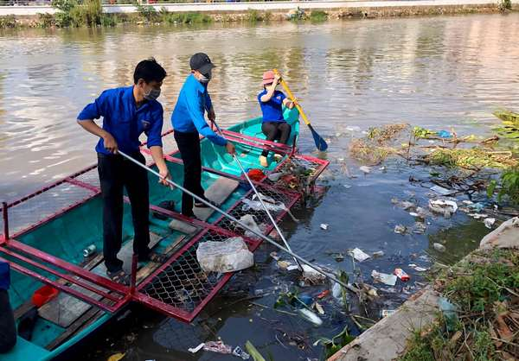  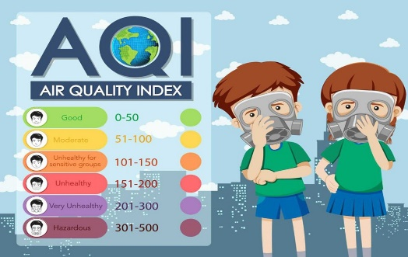  Bước 2: Thực hiện nhiệm vụ:  - Học sinh tiếp nhận nhiệm vụ, đọc sgk và tìm câu trả lời  Qua khái quát của giáo viên học sinh trả lời câu hỏi.  Bước 3: Báo cáo, thảo luận:  HS trình bày câu trả lời.  Bước 4: Kết luận, nhận định:  GV nhận xét, hết luận nội dung  Học sinh Nghe và ghi chép ý chính | I. NHỮNG VẤN ĐỀ CƠ BẢN VỀ MÔI TRƯỜNG VI PHẠM PHÁP LUẬT BẢO VỆ MÔI TRƯỜNG  2. Bảo vệ, môi trường.  a. Khái niệm.  Bảo vệ môi trường là hoạt động phòng ngừa, hạn chế tác động xấu đến môi trường; ứng phó sự cố môi trường, khảc phục ô nhiễm, suy thoái môi trường, cải thiện chất lượng môi trường, sử dụng hợp lí tài nguyên thiên nhiên, đa dạng sinh học và ứng phó với biến đổi khí hậu.  b. Các hoạt động bảo vệ môi trường.  - Bảo vệ môi trường đất.  Khi xảy dựng quy hoạch, kế hoạch, dự án và các hoạt động khác có sử dụng đất phải xem xét tác động đến môi trường đất, có giải pháp phòng ngừa ô nhiễm, suy thoái môi trường, bảo vệ môi trường đất.  Trách nhiệm bảo vệ môi trường đất thuộc về các cơ quan, tổ chức, cộng đồng dân cư và cá nhân sử dụng đất; xử lí cải tạo và phục hồi môi trường đất đối với khu vực bị ô nhiễm môi trường đất do mình gây ra.  - Bảo vệ môi trường nước (nước mặt, nước ngầm, nước biển)  Để bảo vệ môi trường nước cần kiểm soát các nguồn chất thải vào môi trường nước; xử lí, cải tạo và phục hồi môi trường nước bị ô nhiễm; có biện pháp ngăn ngừa, kiểm tra, xử lí các hành vi gây ô nhiễm môi trường nước; sử dụng tiết kiệm, có hiệu quả các ngụồn nước, nhất là nước mằt và nước ngầm. Trách nhiệm bảo vệ môi trường nước thuộc về cơ quan, tổ chức, cộng đồng dân cư và cá nhân.  - Bảo vệ môi trường không khí  Tiến hành quan trắc, giám sát thường xuyên, liên tục và công bố chất lượng môi trường không khí theo quy định của pháp luật, tình trạng ô nhiễm môi trường không khí phải được thông báo và cảnh báo kịp thời nhằm giảm thiểu ảnh hưởng xấu đến sức khỏe cộng đồng.  Các tổ chức, hộ gia đình, cá nhân hoạt động sản xuất, kinh doanh dịch vụ có phát thải bụi, khi thải tác động xấu đến môi trường phải có trách nhiệm giảm thiểu và xử li theo quy định của pháp luật.  - Báo vệ môi trường di sản thiên nhiên  Bảo vê môi trường di sản thiẻn nhiên là một nội dung của quy hoạch bảo vệ môi trường quốc gia, quy hoạch vùng và quy hoạch tỉnh. Trách nhiệm bảo vệ môi trường di sản thiên nhiên thuộc về các cơ quan, tồ chức, cộng đồng dân cư, hộ gia đình và cá nhân.
C. HOẠT ĐỘNG LUYỆN TẬP (10 phút)
a. Mục tiêu:Củng cố kiến thức, giúp HS luyện tập các kiến thức đã học
b. Nội dung: HS vận dụng kiến thức đã hướng dẫn để hoàn thành các bài tập luyện tập
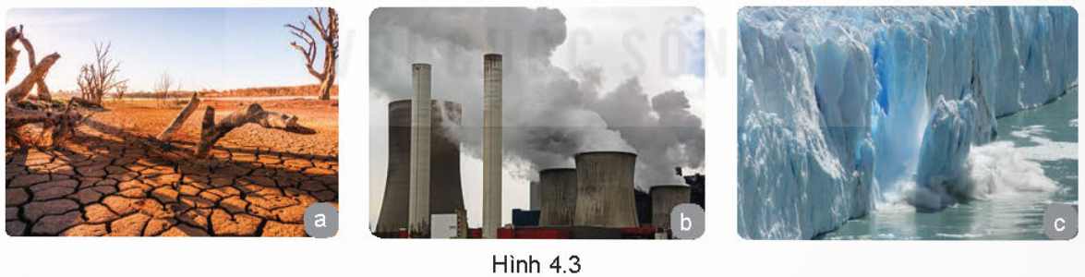
Quan sát hình 4.3, em có nhận xét gì về thực trạng các vấn đề môi trường toàn cầu hiện nay?
c. Sản phẩm: Hs hoàn thành bài tập
d. Tổ chức thực hiện:
- Giáo viên khái quát lại những nội dung chủ yếu của bài học, nhấn mạnh nội dung trọng tâm của bài khơi gợi câu trả lời.
- Học sinh trình bày câu trả lời.
D. HOẠT ĐỘNG VẬN DỤNG (5 phút)
a. Mục tiêu: Học sinh vận dụng những kiến thức đã học vào giải quyết các nhiệm vụ thực tiễn
b. Nội dung: HS vận dụng kiến thức đã hướng dẫn để trả lời câu hỏi trắc về vi phạm pháp luật bảo vệ môi trường.
c. Sản phẩm: Câu trả lời của HS
d. Tổ chức thực hiện: Giáo viên chuẩn bị phiếu học tập gồm 10 câu trả lời trắc nghiệm hoặc trò chơi câu hỏi để đánh giá mức độ hiểu bài của học sinh.

Tiết 2
BÀI 6: MỘT SỐ VẪN ĐỀ VỀ VI PHẠM PHÁP LUẬT
BẢO VỆ MÔI TRƯỜNG.
(2 tiết)
I. MỤC TIÊU
1. Kiến thức:
- Nêu được nội dung cơ bản, ý nghĩa của môi trường trong pháp luật bảo vệ môi trường; an ninh môi trường (đất, nước, không khí..), vấn đề biến đổi khí hậu, an ninh lương thực, thiên tai, dịch bệnh, di cư tự do...;
- Biết cách tuyên truyền, phối hợp ngăn chặn các hành vi vi phạm pháp luật bảo vệ môi trường.
2. Năng lực
Năng lực chung: Năng lực tự học; Năng lực hợp tác; Năng lực thẩm mỹ; Năng lực giao tiếp
Năng lực chuyên biệt:
- Vận dụng được các kiến thức đã học vào công tác tuyên truyền, nâng cao ý thức bảo vệ môi trường.
3. Phẩm chất
- Xác định và thực hiện được ý thức trách nhiệm của công dân trong quản lý, và bảo vệ biên môi trường.

II. THIẾT BỊ DẠY HỌC VÀ HỌC LIỆU
1. Giáo viên:
- Chuẩn bị phòng học, trang phục của GV và HS đúng theo yêu cầu
- Nghiên cứu bài 4 trong SGK
2. Học sinh: Đọc trước bài 4 trong SGK

III. TIẾN TRÌNH DẠY HỌC
A. HOẠT ĐỘNG MỞ ĐẦU (5 phút)
a. Mục tiêu: Tạo tâm thế cho học sinh đi vào tìm hiểu nội dung tiếp theo của bài.
b. Nội dung: Làm thủ tục lên lớp, kiểm tra bài cũ, giới thiệu nội dung tiếp theo của bài và nội dung trọng tâm.
c. Sản phẩm: HS lắng nghe GV, trả lời câu hỏi?
d. Tổ chức thực hiện:
- Làm thủ tục lên lớp: kiểm tra bài cũ, nêu nội dung mới, mục đích yêu cầu, trọng tâm, thời gian, tổ chức phương pháp.
B. HOẠT ĐỘNG HÌNH THÀNH KIẾN THỨC MỚI (30 phút)
Hoạt động 1: II. PHÒNG, CHỐNG VI PHẠM PHÁP LUẬT BẢO VỆ MÔI TRƯỜNG VÀ TRÁCH NHIỆM BẢO VỆ MÔI TRƯỜNG - 1. Phòng, chống vi phạm pháp luật bảo vệ môi trường
a. Mục tiêu: HS tìm hiểu Một số hành vi bị nghiêm cắm trong bảo về môi trường; Xử lí vi phạm pháp luật về bảo vệ môi trường.
b. Nội dung: HS đọc SGK, dựa vào hiểu biết của mình hoàn thành nhiệm vụ GV giao
c. Sản phẩm: HS hoàn thành tìm hiểu kiến thức về Một số hành vi bị nghiêm cắm trong bảo về môi trường; Xử lí vi phạm pháp luật về bảo vệ môi trường.
d. Tổ chức thực hiện:
HOẠT ĐỘNG CỦA HS GV | SẢN PHẨM DỰ KIẾN
Bước 1: Chuyển giao nhiệm vụ:  GV yêu cầu hs trả lời câu hỏi:  Câu hỏi 5: Nêu nột số hành vi bị nghiêm cấm trong bảo vệ môi trường?  Câu hỏi 5: Xử lí vi phạm pháp luật về bảo vệ môi trường như thế nào?  Câu hỏi 6: Nêu Một số biện pháp phòng, chống vi phạm pháp luật bảo vệ môi trường?  Câu hỏi 2. Môi trường có ý nghĩa như thế nào?  Bước 2: Thực hiện nhiệm vụ:  - Học sinh tiếp nhận nhiệm vụ, đọc sgk và tìm câu trả lời  Qua khái quát của giáo viên học sinh trả lời câu hỏi.  Bước 3: Báo cáo, thảo luận:  HS trình bày câu trả lời.  Bước 4: Kết luận, nhận định:  GV nhận xét, hết luận nội dung  Học sinh Nghe và ghi chép ý chính.  Luyện tập | II. PHÒNG, CHỐNG VI PHẠM PHÁP LUẬT BẢO VỆ MÔI TRƯỜNG VÀ TRÁCH NHIỆM BẢO VỆ MÔI TRƯỜNG  1. Phòng, chống vi phạm pháp luật bảo vệ môi trường  a. Một số hành vi bị nghiêm cấm trong bảo vệ môi trường  Vận chuyển, chôn, lấp, đổ, thải, đốt chất thải rắn, chất thải nguy hại không đúng quy trình kĩ thuật quy định của pháp luật về bảo vệ môi trường.  Xả nước thải, xả khi thải chưa được xử lí đạt quy chuẩn kĩ thuật môi trường ra môi trường.  Phát tán, thải ra môi trường chất độc hại, virus độc hai có khả năng lây nhiễm cho con người, động vật, vi sinh vật chưa được kiểm định, xác súc vật chết do dịch bệnh và tác nhân độc hại khác đối với sức khỏe con người, sinh vật và tự nhiên.  Gây tiếng ồn, độ rung vượt mức cho phép theo quy chuẩn kĩ thuật môi trường: xả thải khói, bụi, khí có mùi độc hại vào không khí  Không thực hiện công trình, biện pháp, hoạt động phòng ngừa, ứng phó, khắc phục sự cố môi trường theo quy định của pháp luật về bảo vệ môi trường và quy định khác của pháp luật có liên quan.  Che giấu hành vi gây ô nhiễm môi trường, cản trở, làm sai lệch thông tin, gian dối trong hoạt động bảo vệ môi trường dẫn đến hậu quả xấu đối với môi trường.  Sản xuất, kinh doanh sản phẩm gây nguy hại cho sức khỏe con người, sinh vật và tư nhiên, sản xuất, sử dụng nguyên liệu vật liệu xây dựng chứa yếu tố độc hại vượt mức cho phép theo quy chuẩn kĩ thuật môi trường  Phá hoại, xâm chiếm trái phép di sản thiên nhiên.  Phá hoại, xâm chiếm công trình, thiết bị, phương tiện phục vụ hoạt động bảo vệ môi trường.  b. Xử lí vi phạm pháp luật về bảo vệ môi trường  Cá nhân hoặc tổ chức vi phạm pháp luật về bảo vệ môi trường tuỳ theo tính chất, mức độ vi phạm sẽ bị xử lí theo quy định của pháp luật.  Xử lí hình sự đối với tội phạm về môi trường được quy định trong Bộ luật Hình sự.  Xử phạt hành chính đối với hành vi vi phạm trong lĩnh vực bảo vệ môi trường.  Cá nhân hoặc tổ chức vi phạm pháp luật về bảo vệ môi trường tuỳ theo tính chất, mức độ vi phạm sẽ bị xử lí theo quy định của pháp luật.  Xử lí hình sự đối với tội phạm về môi trường được quy định trong Bộ luật Hình sự.  Xử phạt hành chính đối với hành vi vi phạm trong lĩnh vực bảo vệ môi trường.  c. Một số biện pháp phòng, chống vi phạm pháp luật bảo vệ môi trường  Thực hiện tốt các quy định của pháp luật bảo vệ môi trường.  Không thực hiện hoặc tham gia thực hiện hành vi vi phạm pháp luật bảo vệ môi trường.  Tích cực tham gia phòng, chống các vi phạm pháp luật bảo vệ môi trường.
Hoạt động 2: II. PHÒNG, CHỐNG VI PHẠM PHÁP LUẬT BẢO VỆ MÔI TRƯỜNG VÀ TRÁCH NHIỆM BẢO VỆ MÔI TRƯỜNG - 2. Trách nhiệm bảo vệ môi trường. (10 phút)
a. Mục tiêu:HS tìm hiểu Luật biển Việt Nam
b. Nội dung: HS đọc SGK, dựa vào hiểu biết của mình hoàn thành nhiệm vụ GV giao
c. Sản phẩm: HS hoàn thành tìm hiểu kiến thức về Trách nhiệm của công dân; Trách nhiệm của học sinh trong bảo vệ môi trường.
d. Tổ chức thực hiện:
HOẠT ĐỘNG CỦA HS GV | SẢN PHẨM DỰ KIẾN
Bước 1: Chuyển giao nhiệm vụ:  GV yêu cầu hs trả lời câu hỏi:  Câu hỏi 7: Công dân có trách nhiệm gì trong bảo về mỗi trường?  Bước 2: Thực hiện nhiệm vụ:  - Học sinh tiếp nhận nhiệm vụ, đọc sgk và tìm câu trả lời  Qua khái quát của giáo viên học sinh trả lời câu hỏi.  Bước 3: Báo cáo, thảo luận:  HS trình bày câu trả lời.  Bước 4: Kết luận, nhận định:  GV nhận xét, hết luận nội dung  Học sinh Nghe và ghi chép ý chính | II. PHÒNG, CHỐNG VI PHẠM PHÁP LUẬT BẢO VỆ MÔI TRƯỜNG VÀ TRÁCH NHIỆM BẢO VỆ MÔI TRƯỜNG  2. Trách nhiệm bảo vệ môi trường.  a. Trách nhiệm của công dân  Bào vệ môi trường Trái Đất là trách nhiệm của mỗi quốc gia. vùng lãnh thổ, các tổ chức và mọi công dân sống trên Trái Đất mà không phân biệt chế độ chính trị, tôn giáo dân tộc hay vị trí địa lí.Theo đó, công dân có trách nhiệm.  - Thực hiện đúng các quy định của pháp luật bảo vệ môi trường, chủ động phòng ngừa, ứng phó, khắc phục thiên tai, dịch bệnh; tham gia các hoạt động thích ứng, giảm nhẹ biển đổi khí hậu.  - Chủ động phát hiện, tố giác các vĩ phạm pháp luật về bảo vệ môi trường, phối hợp cung cấp các thông tin cho cơ quan chức năng trong việc phát hiện, ngăn chặn điều tra, xử lí các hành vi vi phạm pháp luật về bào vệ môi trường.  - Thực hiện các nghĩa vụ khác theo quy định của pháp luật.  b. Trách nhiệm của học sinh  - Gương mẫu thưc hiện nghĩa vụ của công dân trong bảo vệ môi trường.  - Tham gia tích cực vào các hoạt động bảo vệ môi trường do nhà trường, nơi cư trú (khu dân cư, tổ dân phố,...) hoặc các tổ chức đoàn thể khác phát động.  - Sử dụng tiết kiệm, hiệu quả các nguồn tài nguyên, tích cực tuyên truyền, vận động người thân, gia đình và cộng đồng thực hiện các biện pháp bảo vệ môi trường.  - Phản ánh, thông tin với thầy, cô giáo, nhà trường và cơ quan chức năng biết các hành vi vi phạm pháp luật bảo vệ môi trường để có biện pháp phòng, chống phù hợp.
C. HOẠT ĐỘNG LUYỆN TẬP. (10 phút)
a. Mục tiêu:Củng cố kiến thức, giúp HS luyện tập các kiến thức đã học
b. Nội dung: HS vận dụng kiến thức đã hướng dẫn để hoàn thành các bài tập luyện tập
- Nêu các hành vi bị nghiêm cấm trong hoạt động bảo vệ môi trường.
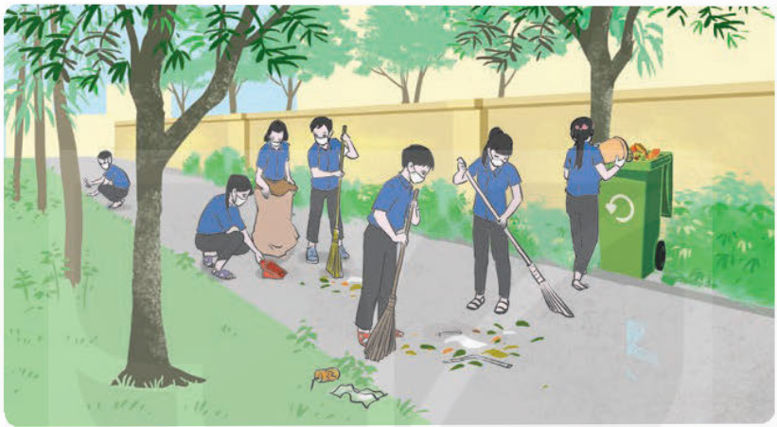
- Cá nhân hoặc tổ chức vi phạm pháp luật về bảo vệ môi trường bị xử lí như thế nào?
- Quan sát hình 4.5 và cho biết các bạn học sinh đang thực hiện công việc gì?
1. Liệt kê các biểu hiện của biến đổi khí hậu ở Việt Nam hiện nay?
2. Em hiểu thế nào là chất thải? Theo em, có những loại chất thải nào?
3. Nêu các nguyên nhân của vi phạm pháp luật bảo vệ môi trường ở Việt Nam hiện nay, Theo em, nguyên nhân nào là chủ yếu? vì sao?

c. Sản phẩm: Hs hoàn thành bài tập
d. Tổ chức thực hiện:
- Giáo viên khái quát lại những nội dung chủ yếu của bài học, nhấn mạnh nội dung trọng tâm của bài khơi gợi câu trả lời.
- Học sinh trình bày câu trả lời.
D. HOẠT ĐỘNG VẬN DỤNG (5 phút)
a. Mục tiêu: Học sinh vận dụng những kiến thức đã học vào giải quyết các nhiệm vụ thực tiễn
b. Nội dung: Vận dụng kiến thức đã học
1. Từ vấn đề ô nhiễm môi trường hoặc suy thoái môi trường tại khu dân cư (tổ dân phố) nơi sinh sống em hãy tìm kiếm, thu thập các hình ảnh, bài viết, video phản ánh, minh họa về vấn đề đó.
2. Em hãy lựa chọn xây dựng một ỷ tưởng tuyên truyền về bảo vệ môi trường và cùng các bạn trong lớp (nhóm) thực hiện theo ý tưởng tuyên truyền đó.
c. Sản phẩm: Câu trả lời của HS
d. Tổ chức thực hiện: Giáo viên hướng dẫn, gợi ý cách thức trình bày.

